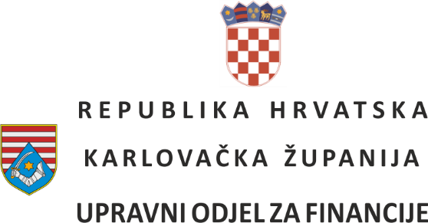
KLASA:401-01/26-01/20
URBROJ:2133-04-01/02-26-2
Karlovac, 20. srpnja 2026. godine

Na temelju članka 16. Pravilnika o općim uvjetima dodjele donacija i pomoći iz Proračuna Karlovačke županije za koje Proračunom Karlovačke županije i odlukom župana/Županijske skupštine nisu utvrđeni krajnji korisnici (Glasnik KŽ 29/14), članka 7. Pravilnika o financiranju programa i projekata udruga od interesa za opće dobro (Glasnik KŽ 57c/24) i vezano uz transparentnost rada Karlovačke županije objavljuje se popis korisnika donacija i pomoći koje su odobrene u razdoblju od 01.01.-30.06.2026. godine:
ZAJEDNICE 01. 01. do 30. 06. 2026. g.

Zajednica športova Karlovačke županije - Provedba programa javnih potreba u sportu | 380.000,00
Sufinanciranje aktivnosti sportskih klubova i udruga | 23.600,00
Sufinanciranje rada Školskog športskog saveza i strukovnih sportskih saveza KŽ | 31.753,00
Sufinanciranje aktivnosti Gradskih sportskih zajednica | 36.227,48
Redoviti rad i projekti zajednice športova Karlovačke županije | 90.376,53

Zajednica tehničke kulture Karlovačke županije - Provedba Programa javnih potreba u tehničkoj kulturi | 28.907,23
Izvannastavni programi obrazovanja i druge aktivnosti koje doprinose unapređenju postojećih i stjecanju novih tehničkih, tehnoloških i informatičkih znanja i vještina djece, mladih i građana svih dobnih uzrasta, uključujući organizaciju i sudjelovanje na stručnim skupovima, izložbama, smotrama i natjecanjima na regionalnoj, nacionalnoj ili međunarodnoj razini | 15.109,62
Podrška provedbi programa i aktivnosti koje udruge tehničke kulture Karlovačke županije provode za svoje članove, djecu, mlade i opću populaciju građana | 10.100,00
Odred izviđača VN | 1.500,00
Radioklub Duga Resa | 1.100,00
Radioklub Ogulin | 600,00
Radioklub Ozalj | 3.000,00
HGSS Ogulin | 1.000,00
Radioklub Karlovac | 1.500,00
KPA Vodomar | 1.400,00
Osiguravanje materijalnih i drugih uvjeta za redoviti rad Zajednice tehničke kulture Karlovačke županije | 3.697,61

Zajednica amaterskih kulturno-umjetničkih djelatnosti Karlovačke županije | 14.841,14
Troškovi redovne djelatnosti ZAKUD-a | 9.942,86
Troškovi organizacije županijskih smotri i manifestacija promocije kulturno-umjetničkog amaterizma | 1.037,23
Troškovi organizacije seminara za udruge članice ZAKUD-a | 77,45
Troškovi sudjelovanja udruga članica ZAKUD-a na državnim smotrama | 2.679,60
Studio 23-Susret hrvatskih plesnih ansambala | 1.229,60
KUD Klek Ogulin - 22. festival dječjeg folklora Vinkovci | 1.450,00
Trošak članarine za Hrvatski sabor kulture | 1.104,00

